Муниципальное бюджетное образовательное учреждение
«Нововасильевская основная общеобразовательная школа»

Классный час
в 1,2 классах
«Безопасность на дороге»

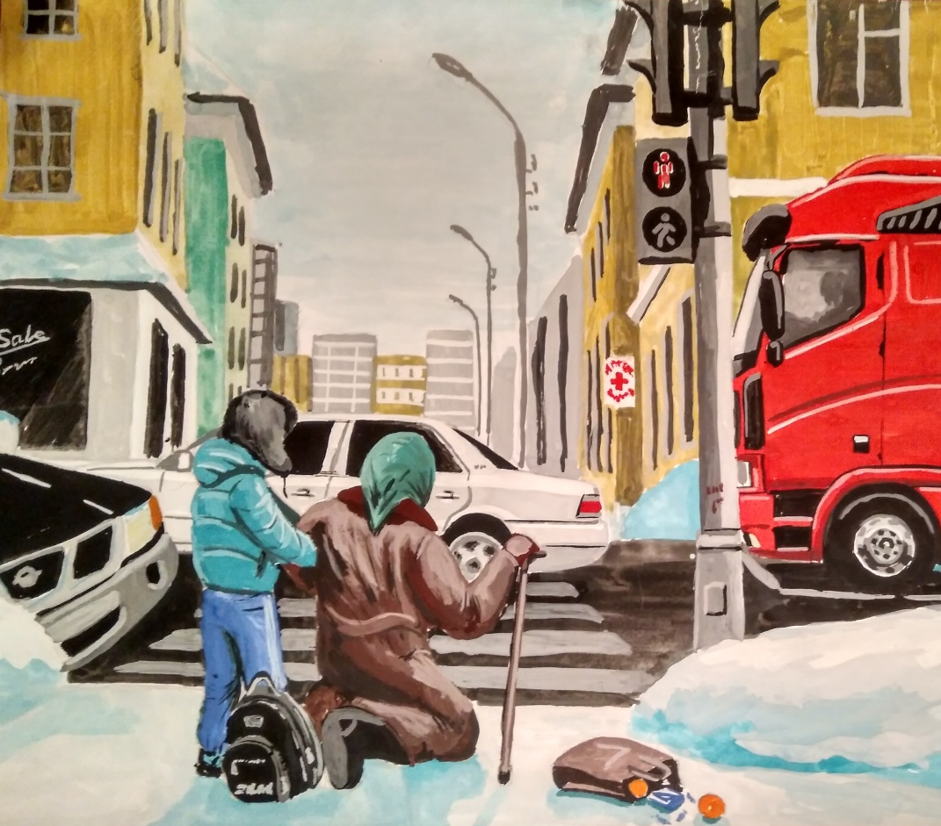

Подготовила и провела
учитель начальных классов
Тимкова Ольга Николаевна

Цели:
расширить представления детей о правилах дорожного движения, дорожных знаках, их названиями и назначением;
развивать внимание, наблюдательность, память, мышление;
учить уважительному отношению к пожилым людям;
учить правилам дорожного движения, прививать уважительное отношение к законам улицы; учить правилам поведения на улице и в обществе.

Ведущий: - Добрый день, уважаемые гости, дорогие ребята! Скоро наступит долгожданная пора летних каникул, и большую часть свободного времени все школьники будут проводить на улице. Поэтому не лишним будет поговорить о правилах дорожного движения, вспомнить их! Каждый день мы становимся то пассажирами, то пешеходами, а многие наши знакомые, родственники - еще и водителями. Внимательность и аккуратность на дороге, выполнение установленных правил движения – гарантия того, что вы не станете участником дорожно-транспортного происшествия.
Движеньем полон город:
Бегут машины в ряд.
Цветные светофоры
И день и ночь горят.
Шагая осторожно,
За улицей следи —
И только там, где можно,
И только там, где можно, ее переходи!
Правил дорожных на свете немало.
Все бы их выучить нам не мешало.
Но основные из правил движенья,
Знать как таблицу должны умноженья.
Ведущий: Самым главным помощником и пешеходов, и водителей считают это устройство. Догадайтесь о ком загадка?
Он имеет по три глаза,
По три с каждой стороны,
И хотя ещё ни разу
Не смотрел он всеми сразу –
Все глаза ему нужны.
Он висит тут с давних пор
И на всех глядит в упор.
Что же это? ( Светофор.)

Ведущий: В знак благодарности светофору за его верную службу исполним песню о нем.

Светофор (Н. и И. Нужины)

1. У дороги наверху, с детства нам знакомы,
Проживают в домиках маленькие гномы.
За движением следят в круглые окошки
И переключают свет на своей дорожке.

Припев:
Если где-то загорелся на пути зеленый свет,
Проходи дорогу смело - знает это каждый человек.
Если красный загорелся - вот тебе один совет:
Тормози и жди зеленый! Стоп!!! Вперёд дороги нет!

2. Днём и ночью не до сна - смотрят не зевая:
Трудятся весь день они, глаз не закрывая.
Помогают нам всегда красный и зеленый:
Подмигнут и летом нам, и порой студёной.

Все знаем: стоит по ночам он даже на страже движения. Светофор.
Мигая глазом, даёт сигналы с давних пор светофор.
Красный - тормози быстрей!
Зеленый - проходи скорей!
Нам в дороге помогает СВЕ-ТО-ФОР

Выходит мальчик в костюме светофора.
Светофор: Грамотным пешеходам и водителям на дороге всегда помогают дорожные знаки.
Чтобы руки были целы,
Чтобы ноги были целы,
Надо лучше знаки знать,
Надо знаки уважать!

"Пункт первой медицинской помощи":  Если кто сломает ногу,  Здесь врачи всегда помогут.  Помощь первую окажут,  Где лечиться дальше, скажут. | 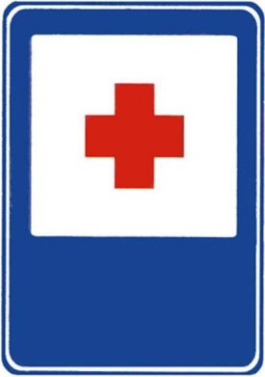
Подземный пешеходный переход  Знает каждый пешеход  Про подземный этот ход.  Город он не украшает,  Но машинам не мешает! | 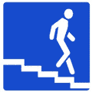
Знак "Автозаправочная станция"  Не доедешь без бензина  До кафе и магазина.  Этот знак вам скажет звонко:  "Рядышком бензоколонка!" | 
Знак "Движение пешеходов запрещено"  В дождь и в ясную погоду  Здесь не ходят пешеходы.  Говорит им знак одно:  "Вам ходить запрещено!" | 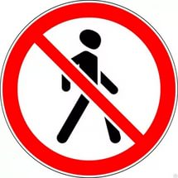
Не один здесь знак, а много:  Здесь железная дорога!  Рельсы, шпалы и пути –  С электричкой не шути. | 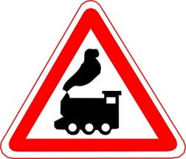
Пешеходный переход  Здесь наземный переход,  Ходит целый день народ.  Ты, водитель, не грусти,  Пешехода пропусти! | 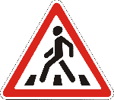
Дети!  Посреди дороги дети,  Мы всегда за них в ответе.  Чтоб не плакал их родитель,  Будь внимательней, водитель! | 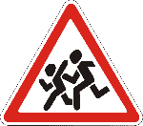
Место остановки автобуса, троллейбуса, трамвая  В этом месте пешеход  Терпеливо транспорт ждет.  Он пешком устал шагать,  Хочет пассажиром стать. | 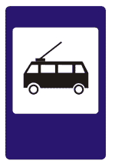
Ведущий: Выполнение указаний дорожных знаков обязательно для всех участников дорожного движения – и для ребят, которые думают, что смогут быстро перебежать дорогу, и для пожилых людей, которым порой сложно из-за болей в суставах дойти до перехода. Послушайте, что бывает.
(выходят ученики – участники сценки.)

«История про пешехода, не дошедшего до перехода»
Автор:
Ребята, послушайте, вот, что бывает,
Когда переходами пренебрегают…
Однажды мальчик в день зимний
Шёл, возвращаясь из бассейна.
Фильм посмотреть спешил Серёга,
А рядом – шумная дорога.

Летят, друг друга обгоняя,
Машины, фарами сверкая,
Прошёл Серёжа полпути,
Дорогу надо перейти.

Сережа (недовольно)
До перехода метров сто!
Машины мчатся? Ну и что?
Ведь бегать быстро я умею,
Перебегу – на фильм успею!

Автор:
Ребята видели Серёгу
Как выбегал он на дорогу,
Визг тормозов, шуршанье шин,
Колонна сбившихся машин…

Вы, верно, догадались тоже,
Что стало с мальчиком Серёжей?

Пренебрегая переходом,
Ты жизнь свою не бережёшь.
К несчастью, есть средь пешеходов
Немало вот таких Серёж!
(Участники сценки уходят)

Ведущая: Итак, ребята, как вы думаете, что могло случиться с этим мальчиком?
(ребята отвечают)

Ведущая: Надеюсь, мы убедили всех присутствующих в необходимости следовать указаниям дорожных знаков. Ребята исполнят песню «Дорожный знак»
Музыка И. Зарицкой. Слова И. Шевчука.

Если вышел на дорогу,
Знай, ты не один!
Наш совет немедленно
Тебе необходим!
Он тебе подскажет
Что? И где? И как?
Верный путь тебе укажет,
Тебе укажет
Дорожный знак! Дорожный знак!
Только вот на каждый случай
Нас не напасти.
В голове ты постарайся
Всех нас унести.
Твой неосторожный
Пусть поправит шаг
Твой попутчик — знак дорожный,
Дорожный знак.

Ведущий: Руководителем дорожного движения является инспектор ГБДД. И в лютый холод, и в жару, и в дождь – несмотря ни на что, он всегда на посту, готов прийти на помощь, подсказать, поддержать. Послушайте его советы и всегда старайтесь выполнять их.
Всем, кто любит погулять,
Всем без исключения
Нужно помнить,
Нужно знать
Правила движения.
Выходя на улицу,
Приготовь заранее
Вежливость и сдержанность,
А главное – внимание!
Полосатая лошадка,
Её зеброю зовут.
Но не та, что в зоопарке,
По ней люди все идут.
Она на улице у нас,
Здесь на перекрёстке,
Точно зебра в самый раз –
Переход в полоску.
И проспекты, и бульвары -
Всюду улицы шумны.
Проходи по тротуару
Только с правой стороны.
По городу, по улице
Не ходят просто так:
Когда не знаешь правила,
Легко попасть впросак!
Все время будь внимателен,
И помни наперед:
Свои имеют правила
Шофер и пешеход!
Везде и всюду правила,
Их надо знать всегда:
Без них не выйдут в плаванье
Из гавани суда.
Выходят в рейс по правилам
Полярник и пилот.
Свои имеют правила
Шофер и пешеход.
Ведущий: О правилах дорожного движения сложены частушки. Послушайте их.
1. Мы частушки вам споем
Про правила дорожные.
Ох, послушайте вы нас,
Будьте острожными!

2. Светофор - наш верный друг
Это каждый знает.
Людям и машинам он
Очень помогает!

3. Ты налево погляди,
А потом направо,
А не то, найдет инспектор
На тебя управу!

4. Обозначен переход
На проезжей части,
Бережёт нас все, ребята,
«Зебра» от несчастья!

5. Пешеходу не зря дан
Наш широкий тротуар.
Вот по нём гуляй ты смело,
Защити себя от травм!

6. Что же, Ваня, ты идешь,
В телефон играешь,
Под машину попадешь,
Правил ведь не знаешь!

7. Не играйте вы в футбол
Около дороги,
Есть площадка для него,
Берегите ноги!

8. Вдоль по улице поднялся
С клюшкою малышка.
Хорошо, что жив остался
В синяках и шишках.
9. Сел в машину не забудь,
Жизнь свою ты пристигнуть,
И тогда ты можешь смело,
Отправляться в добрый путь!

10. Ох, у папы за рулем
Нынче нарушение.
Повторять я буду с ним
Правила движения!
11. Ты, водитель, не спеши,
Скорость в норме ты держи,
И тогда все пешеходы,
Будут живы и здоровы!

12.Для болтушек-хохотушек
Есть особенный приказ:
Подходя к любой дороге,
Замолкайте тот же час!

13.Там, где транспорт и дорога.
Знать порядок все должны.
На проезжей части строго
Игры все запрещены.

14. Мы частушки вам пропели,
Не судите строго нас.
Пожелаем Вам здоровья,
До свидания, в добрый час!
Ведущий: Выходя из дома и становясь участником дорожного движения, мы должны думать и заботиться и о тех, кто рядом. В большей степени это относится к мамам с малышами и пожилым людям. Послушайте стихотворение С. Михалкова, которое было написано очень давно, но не потеряло своей актуальности и в наше время.
Одна рифма
Шел трамвай десятый номер
По бульварному кольцу.
В нем сидело и стояло
Сто пятнадцать человек.
Люди входят и выходят,
Продвигаются вперед.
Пионеру Николаю
Ехать очень хорошо.
Он сидит на лучшем месте -
Возле самого окна.
У него коньки под мышкой:
Он собрался на каток.
Вдруг на пятой остановке,
Опираясь на клюку,
Бабка дряхлая влезает
В переполненный вагон.
Люди входят и выходят,
Продвигаются вперед.
Николай сидит скучает,
Бабка рядышком стоит.
Вот вагон остановился
Возле самого катка,
И из этого вагона
Вылезает пионер.
На свободное местечко
Захотелось бабке сесть,
Оглянуться не успела -
Место занято другим.
Пионеру Валентину
Ехать очень хорошо,
Он сидит на лучшем месте,
Возвращается с катка.
Люди входят и выходят,
Продвигаются вперед.
Валентин сидит скучает,
Бабка рядышком стоит.
Этот случай про старушку
Можно дальше продолжать,
Но давайте скажем в рифму:
- Старость нужно уважать!
Ведущий: Уступить пожилому человеку место в транспорте, помочь войти или выйти из транспорта, предложить свою помощь при переходе улицы – для нас это так просто, а как это необходимо нашим дорогим бабушкам и дедушкам.
(Выступления родителей о ситуациях, связанных с пожилыми людьми на дороге)

Игра: «Да – нет»
Ведущий: Вы внимательно слушали выступления участников мероприятия, родителей. Хочется проверить, все ли вы запомнили. На мои вопросы отвечайте только «да» или «нет».
Быстрая в городе очень езда.
Правила знаешь движения? (ДА)

Вот в светофоре горит красный свет,
Можно идти через улицу? (НЕТ)

Ну а зеленый горит вот тогда
Можно идти через улицу? (ДА)

Сел ты в автобус, не взял ты билет,
Так поступать полагается? (НЕТ)

Старушка – преклонные очень года,
Уступишь ей место в автобусе? (ДА)

Мчит по дороге велосипед,
Ты тоже гоняешь по улицам? (НЕТ)

А чтоб не случилась с тобою беда,
Следишь за движеньем внимательно? (ДА)

А вот светофор не горит, света нет,
Ты быстро бежишь через улицу? (НЕТ)

Скажите, а папы и мамы всегда
Следуют этим правилам? (ДА)

Теперь постарайтесь дать точный ответ,
Можно не следовать правилам? (НЕТ)
Ведущий: Ребята, сегодня мы повторили правила дорожного движения. Надеюсь, что вы всегда будете их помнить. Будьте внимательными на улицах города.

